Informe {{ numero_informe }} – Departamento de Tecnologías
Especiales y Despliegue Táctico
Objetivo: {{ nombre_complejo }} – {{ modulos_analizados }}
Personal interviniente: {{ personal_informe_texto }}
Lugar de trabajo: {{ nombre_complejo }} - {{ nombre_lugar_escaneo }} - {{ nombre_ubicacion_escaneo }}
En el marco de la presente investigación, vinculada al incumplimiento de la normativa penitenciaria vigente en cuanto a la tenencia y uso indebido de dispositivos de telefonía celular por parte de personas privadas de la libertad, y considerando el impacto directo que esta conducta tiene en la comisión de delitos complejos particularmente estafas virtuales denunciadas en distintas jurisdicciones, así como la realización de amenazas extorsivas y diligenciamiento de actividades delictivas, es que se llevaron a cabo tareas técnicas por parte de este Departamento de Tecnologías Especiales y Despliegue Táctico.
1. ESPECIFICACIONES DE ANALISIS:
OBJETIVO: Detección de teléfonos celulares ubicados en el interior de {{ modulos_analizados }} ({{ nombre_ala }}) del {{ nombre_complejo }}.
ESCANEO DE RADIO FRECUENCIA (RF): a fin de optimizar la recepción de dispositivos ubicados en el interior de los objetivos, la captura del entorno radioeléctrico se realizó mediante dos métodos:
• PERIMETRO EXTERNO: calle ubicada en el cerco perimetral interno de seguridad externa, utilizando la Unidad Central (Movilidad), equipada con antenas direccionales orientadas hacia los sectores mencionados. Este método se utilizó a modo de cotejo con resultados obtenidos de Unidad Secundaria.
• {{ nombre_lugar_escaneo }}: Desde la torre vigía, ubicada en cerco perimetral más cercana, utilizando la Unidad Secundaria (Mochila), equipada con antenas direccionales orientadas hacia los sectores mencionados.
2. Imagen de CENTRO DE ALOJAMIENTO PERMANENTE
{{ nombre_centro_alojamiento }}
• Perímetro delimitado correspondiente a módulo 4 (pin de ubicación en rojo), módulo 3 (pin de ubicación en amarillo) y torre 5 (señalizada con pin de antena).
• Perímetro Externo de Escaneo (Señalizado con línea de color rojo)
3. PROCEDIMIENTO DE ESCANEO
Se procedió a la captura de Identificadores Internacionales (IMSI e IMEI) activos en las zonas de trabajo ya enunciadas, en una ventana temporal crítica de fechas señaladas en las coordenadas mencionadas.
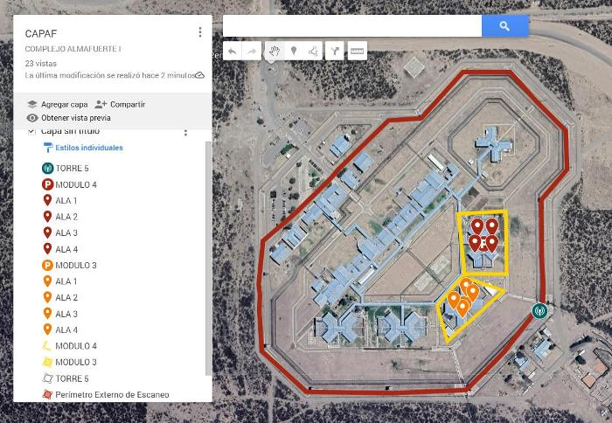

• IMSI (Identidad Internacional de Suscriptor Móvil) es un número que se asocia a la tarjeta SIM y se utiliza para identificar al abonado en la red móvil, permitiendo autenticar su acceso.
• IMEI (Identidad Internacional de Equipo Móvil) es un número único que identifica el dispositivo móvil en sí, y permanece con el teléfono, independientemente de la tarjeta SIM que se utilice.
4. PROTOCOLO DE CRUCE DE DATOS (LISTA AUTORIZADA)
A fin de garantizar la legalidad de la medida y evitar la afectación de comunicaciones autorizadas, se realizó un cotejo automatizado entre los datos capturados y la base de datos de flota oficial y dispositivos autorizados del personal policial, penitenciario y demás tecnologías autorizadas.
5. RESULTADO DEL ANALISIS
Tras el proceso de descarte, se identificaron los siguientes abonos que operan de forma clandestina y con alta probabilidad de vinculación a peligrosidad logística:
• Nivel de Identidad Única ({{ objetivos_netos }} dispositivos): Representa a los sujetos/objetos físicos reales (celulares o SIM). Con respecto a los registros se realiza cotejo a fin de detectar dispositivos reincidentes que fueron captados en más de un operativo.
OPERATIVO IMSI IMEI DESCARTADOS NO AUTORIZADOS
OPERATIVO | IMSI | IMEI | DESCARTADOS | NO AUTORIZADOS
{%tr for arch in lista_archivos %}
{{ arch.nombre }} | {{ arch.brutas }} | {{ arch.imsi_netos }} | {{ arch.descartados_personal_autorizado }} | {{ arch.sospechosos }}
{%tr endfor %}
--- TOTAL (descartando repeticiones)- | {{ imsi_totales_brutos }} | {{ imsi_totales_netos }} | {{ total_descartados_personal_autorizado }} | {{ objetivos_netos }}

TOTAL (descartando repeticiones)
{{ neto_imsi_total }} IMSI DETECTADOS ({{ neto_imei_total }} IMEI y {{ neto_sin_imei }} IMSI SIN EQUIPOS)

CONCLUSION
La presencia de estos identificadores en las coordenadas señaladas, sumado a que no pertenecen a ningún efectivo de la fuerza, confirma el uso de telefonía móvil prohibida. Teniendo en cuenta los métodos de escaneo puntual utilizados para la captura de Radio Frecuencia (RF), sumado a que el establecimiento se encuentra en un lugar despoblado y aislado, además de las pruebas previas de testeos realizada por el personal operativo, se obtiene como resultado: ALTA CERTEZA Y FIABILIDAD que los datos presentados son dispositivos provenientes del interior de dicho establecimiento que no se encuentran autorizados por el Servicio Penitenciario. Confirmando el uso de telefonía móvil prohibida.
Se recomienda poner en conocimiento a la Dirección General de Investigaciones, de manera previa a la solicitud de bloqueo definitivo de los equipos y líneas telefónicas, a fin de verificar si alguno de ellos se encuentra vinculado a investigaciones en curso o sujeto a medidas de intervención legalmente autorizadas, tales como escuchas judiciales.

ANEXO II
DISPOSITIVOS PERTENECIENTES A PRESTATARIA CLARO

CHIP_IMSI | PRESTATARIA | IMEI_VINCULADO | MARCA_DISPOSITIVO
{%tr for obj in lista_claro %}
{{ obj.imsi }} | {{ obj.operativo }} | {{ obj.imei_15 }} | {{ obj.marca }}
{%tr endfor %}

ANEXO III

DISPOSITIVOS PERTENECIENTES A PRESTATARIA MOVISTAR

CHIP_IMSI | PRESTATARIA | IMEI_VINCULADO | MARCA_DISPOSITIVO
{%tr for obj in lista_movistar %}
{{ obj.imsi }} | {{ obj.operativo }} | {{ obj.imei_15 }} | {{ obj.marca }}
{%tr endfor %}

ANEXO IV
DISPOSITIVOS PERTENECIENTES A PRESTATARIA PERSONAL

CHIP_IMSI | PRESTATARIA | IMEI_VINCULADO | MARCA_DISPOSITIVO
{%tr for obj in lista_personal %}
{{ obj.imsi }} | {{ obj.operativo }} | {{ obj.imei_15 }} | {{ obj.marca }}
{%tr endfor %}

